[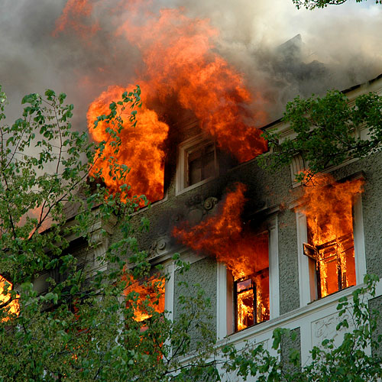](http://photoinform.net/reportages/private/14-05-2008/pk1.jpg)

**Уважаемые граждане!**

**Прочитайте внимательно и запомните!**

**«Сохранить жизнь ребенку»**

**Ежегодно на территории Курской области регистрируется от 10 до 20 пожаров причиной который становиться «Детская шалость». Данные пожары способны привести и зачастую приводят к трагичным последствиям. В рамках профилактики подобных случаев и в целях своевременного обнаружения возгораний Главное управление МЧС России по Курской области рекомендует установить в жилых помещениях автономные пожарные извещатели (пожарной сигнализации).**

**Предупредить пожар в своей квартире (жилом доме) можно…**

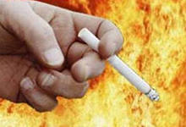**1. Вероятность возникновения пожара в жилом доме можно снизить с помощью несложного правила, обучить которому следует всех членов семьи, и детей, и взрослых, - осмотр квартиры перед уходом.**

**2. С целью выявления источников зажигания, при осмотре следует убедиться, что все электрические приборы выключены из электрической сети, что электронагревательные приборы стоят на негорючих подставках, а их нагретые поверхности не соприкасаются с горючими материалами.**

**3. Убедитесь, что выключена газовая или электрическая плита. Погашены ли окурки, если есть курящие. Закройте окна и форточки, чтобы ветром окурки не были занесены с вышестоящих этажей.**

**Осмотр помещения - обыденное дело, не отнимающего много времени. Результат же этой привычки – безопасность вашего дома.**

**4. Не применяйте открытый огонь при проверке утечки газа - это неминуемо вызовет взрыв. Лучше всего для этой цели использовать мыльный раствор.**

**5. Для защиты электросетей от короткого замыкания и перегрузок применяйте предохранители заводского изготовления.**

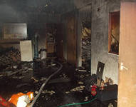**6. Не оставляйте включенным телевизор и иное электрооборудование без присмотра и на попечение малолетних детей.**

**7. Не оставляйте малолетних детей одних в квартире, прячьте спички и другие зажигательные приспособления в недоступные для них места. Любые игры детей с огнем должны немедленно пресекаться.**

**8. Избегайте курения в постели: именно по этой причине чаще всего происходят пожары и гибнут люди.**

**При пользовании электроприборами**

**Запрещается:**

- **Включать в одну розетку одновременно несколько электроприборов большой мощности.**

**- Устанавливать обогреватель, утюг без дополнительной несгораемой подставки, вблизи деревянных стен, занавесей, штор и других сгораемых предметов.**

**- Подвешивать электропровода на металлические крюки или укреплять их гвоздями, заклеивать обоями.**

**- Пользоваться электропроводами и шнурами с поврежденной изоляцией, завязывать провода, подвешивать на них люстры и абажуры.**

**- Пользоваться электроприборами кустарного производства, неисправными выключателями и розетками, применять нестандартные вставки «жучки» в электропредохранителях.**

**ЕСЛИ СЛУЧИЛАСЬ БЕДА, БЕЗ ПРОМЕДЛЕНИЯ ЗВОНИ В ПОЖАРНУЮ ОХРАНУ ПО ТЕЛЕФОНУ – 01 или 112 (Сообщи адрес возникновения пожара свои Ф.И.О.), сообщите о пожаре соседям, по возможности примите меры по тушению пожара имеющимися средствами (огнетушителем, водой, плотной тканью, песком, снегом).**

**При эксплуатации печного отопления запрещается:**

**- Оставлять без присмотра топящиеся печи, а также поручать детям надзор над ними.**

**- Располагать топливо и другие горючие вещества и материалы на предтопочном листе.**

**- Применять для розжига печей бензин, керосин, дизельное топливо и другие легковоспламеняющиеся жидкости.**

**- Топить углем, коксом и газом печи, не предназначенные для этих видов топлива.**

**- Перекаливать печи.**

**- Закрывать дымоход до полного сгорания топлива в печи.**

**ПОМНИТЕ!**

**Горящую электропроводку, электроприборы можно тушить водой, только предварительно отключив электроэнергию выключателем в электрощите. При загорании телевизора немедленно выньте вилку шнура из штепсельной розетки и только тогда тушите загорание водой или накройте телевизор плотной тканью; Горящую легковоспламеняющуюся или горючую жидкость можно тушить накрыв покрывалом из плотной ткани, песком, землей из цветочного горшка.**

**СОБЛЮДАЙТЕ ПРАВИЛА ПОЖАРНОЙ БЕЗОПАСНОСТИ!**

**Пожар легче предупредить, чем потушить, а тем более устранить его последствия.**